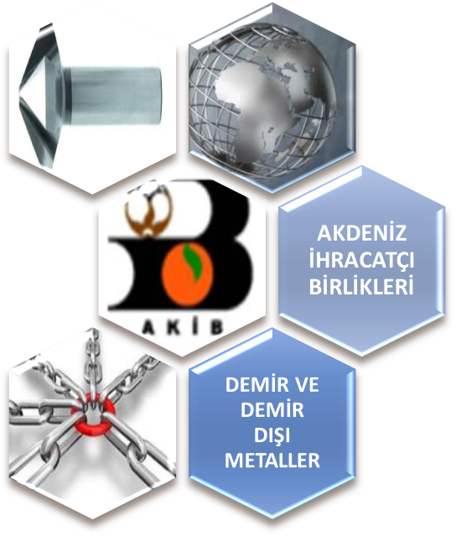

2011 YILI OCAK – HAZİRAN DÖNEMİ TÜRKİYE GENELİ VE AKİB İHRACAT DEĞERLENDİRMESİ

Hazırlayan: Mehmet ÖZÇELİK / Uzman Yrd.
İÇİNDEKİLER

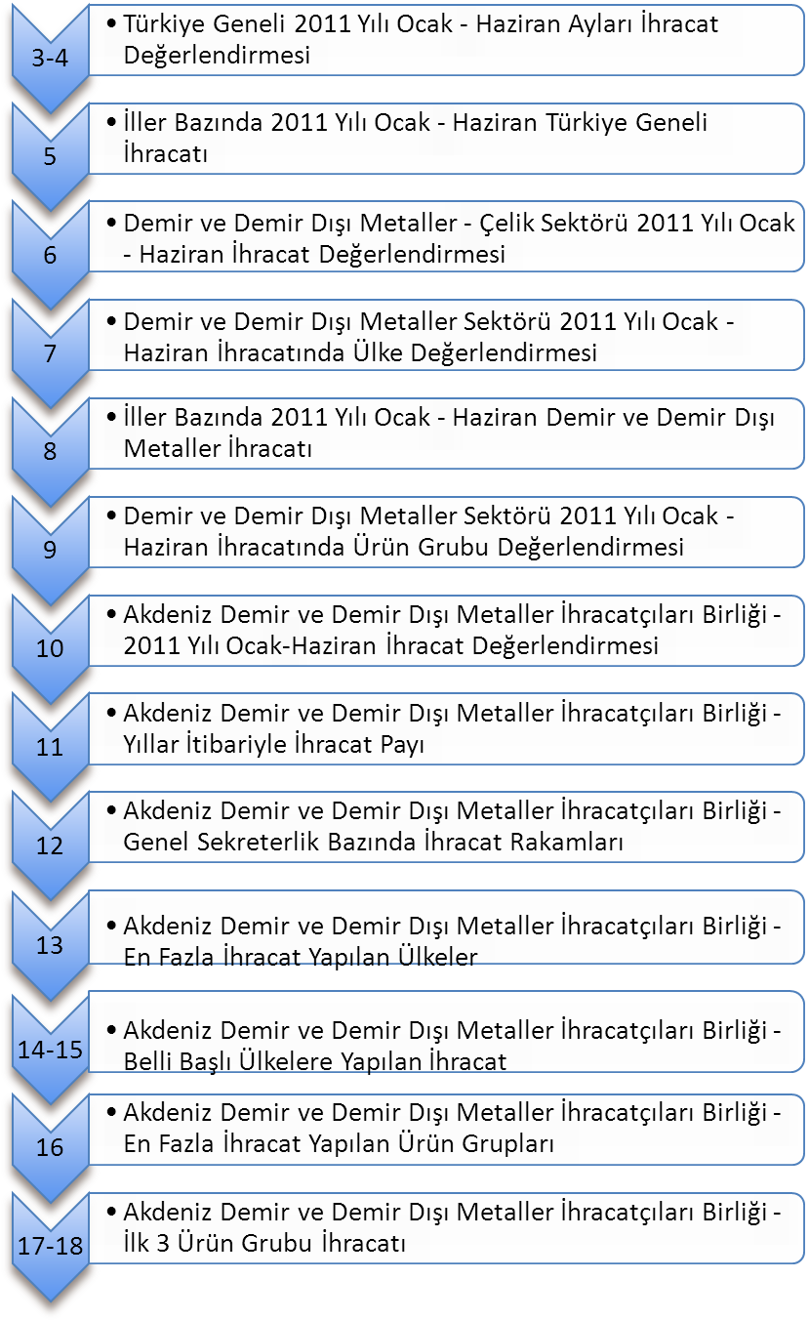

TÜRKİYE GENELİ
2011 YILI OCAK – HAZİRAN AYLARI
İHRACAT DEĞERLENDİRMESİ

Türkiye İhracatçılar Meclisi (TİM) tarafından açıklanan verilere göre, 2011 yılı Ocak – Haziran ayları arasında Türkiye genel ihracatı %20,20 oranında artarak 54,7 milyar dolardan 65,7 milyar dolara yükselmiştir.
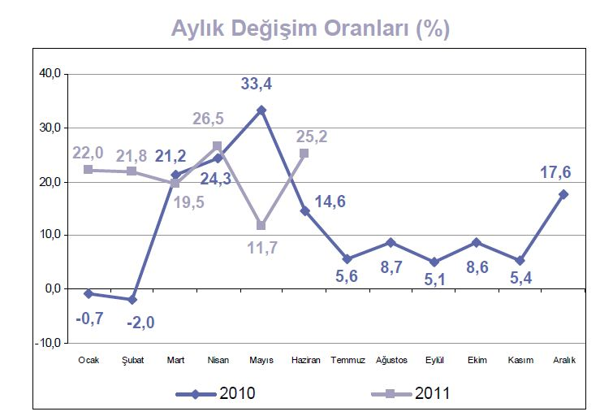
Ekim 2008-Eylül 2009 kriz dönemindeki tüm aylarda negatif değerler alan ihracat değişim oranları, Ekim 2009'dan itibaren artmaya başlamıştır. 2010 yılı ilk iki ayı hariç sürekli olarak artan ihracat, 2011 yılının geride kalan tüm aylarında da bu artışını devam ettirmiştir.

Türkiye sanayi sektörüne bakıldığında ise, ihracatın 2011 yılı ilk 6 ayında %24,28 artış ile 55,5 milyar dolara ulaştığı görülmektedir. Demir ve Demir Dışı Metaller ihracatı ise 2010 yılının ilk 6 ayına göre %27,60 oranında artışla hem Türkiye genel ihracatından hem de sanayi ihracatından daha yüksek bir oranda artış göstermiştir ve değeri 3 milyar doları aşmıştır. Aynı şekilde çelik ihracatında da % 32,72’lik bir artış kaydedilmiş ve ihracat değeri 7,7 milyar dolara ulaşmıştır.

2011 yılı ilk yarısında toplam ihracat içerisindeki payı %5,29 olan Demir ve Demir Dışı Metaller diğer sektörler arasında 8. Sırada, çelik sektörü ise %11,79’luk bir payla 4. sırada yer almaktadır. İlk 5’te yer alan sektörler ise sırasıyla; %15,72’lik payla Otomotiv Endüstrisi, %12,55’lik payla Kimyevi Maddeler, %12,45’lik payla Hazır Giyim ve Konfeksiyon Ürünleri, %11,79’luk payla Çelik Ürünleri ve %7,50’lik payla Elektronik Ürünleri’dir.

İLLER BAZINDA 2011 YILI OCAK - HAZİRAN
TÜRKİYE GENELİ İHRACATI

2011 yılı Ocak-Haziran döneminde İhracatçı Birlikleri kayıtlarına geçen 65,7 milyar dolarlık ihracat gerçekleşmiştir. İstanbul 29,2 milyar dolarlık ihracatla illerimiz arasında birinci sırada yer almaktadır. İstanbul’u sırasıyla Kocaeli, Bursa, İzmir ve Ankara takip etmektedir.
Türkiye geneli ihracatta illerin paylarına baktığımızda ise ilk 5 sırada bulunan illerin paylarının %75, ilk 10 sırada yer alanların %86, ilk 15 sırada yer alanların ise %91 olduğu görülmektedir.
DEMİR VE DEMİR DIŞI METALLER – DEMİR ÇELİK SEKTÖRÜ 2011 YILI OCAK – HAZİRAN İHRACAT DEĞERLENDİRMESİ
2011 yılı Ocak-Haziran döneminde Demir ve Demir Dışı Metaller ihracatımız 3,5 milyar dolar olarak gerçekleşirken, 2010 yılının aynı dönemine göre ihracatımız değerde % 27,60 oranında artmıştır. Demir ve Demir Dışı Metaller ihracatının Türkiye toplam ihracatı içindeki payı ise 2011 yılının ilk yarısında %5,29 olarak gerçekleşmiştir.
2011 yılı Ocak-Haziran döneminde Demir Çelik ihracatımız ise 7,7 milyar dolar olarak gerçekleşirken, 2010 yılının aynı dönemine göre ihracatımız değerde % 32,72 oranında artmıştır. Bu doğrultuda, Demir Çelik ihracatının Türkiye toplam ihracatı içindeki payı ise 2011 yılının ilk yarısında %11,79 olarak gerçekleşmiştir.

DEMİR VE DEMİR DIŞI METALLER SEKTÖRÜ
2011 YILI OCAK – HAZİRAN İHRACATINDA
ÜLKE DEĞERLENDİRMESİ
2011 yılının ilk 6 ayında Türkiye Geneli gerçekleştirilen Demir ve Demir Dışı Metaller ihracatında ilk 5 ülke sırasıyla İtalya, Almanya, Irak, Birleşik Arap Emirlikleri ve Suudi Arabistan olmuştur.
2010 yılı aynı döneme göre ihracatta en çok artış sağlanan ülkeler ise sırasıyla Peru, İtalya, Singapur, İspanya ve İran olarak gerçekleşmiştir. Yine aynı dönemde ilk 20 ülkeye yapılan ihracatta ise Suudi Arabistan dışında hepsinde artış yaşanmıştır.
Yine aynı dönemde, ilk 20 ülkeye yapılan ihracatta ise 2 ülke dışında (Suudi Arabistan – Mısır) hepsinde artış yaşanmıştır.
İLLER BAZINDA 2011 YILI OCAK - HAZİRAN
DEMİR VE DEMİR DIŞI METALLER İHRACATI

2011 yılı Ocak-Haziran döneminde İhracatçı Birlikleri kayıtlarına geçen 3,5 milyar dolarlık Demir ve Demir Dışı Metaller ihracatı gerçekleşmiştir. İstanbul 1,8 milyar dolarlık ihracatla illerimiz arasında birinci sırada yer almaktadır. İstanbul’u sırasıyla Kocaeli, Denizli, Ankara ve Bursa takip etmektedir.
Türkiye geneli ihracatta illerin paylarına baktığımızda ise ilk 5 sırada bulunan illerin paylarının %82, ilk 10 sırada yer alanların %93, ilk 15 sırada yer alanların ise %97 olduğu görülmektedir.
DEMİR VE DEMİR DIŞI METALLER SEKTÖRÜ
2011 YILI OCAK – HAZİRAN İHRACATINDA
ÜRÜN GRUBU DEĞERLENDİRMESİ

2011 yılı Ocak – Haziran döneminde Türkiye Geneli gerçekleştirilen Demir ve Demir Dışı Metaller ihracatında ilk 5 ürün demir çelik çubuk, demir çelik boru, demir çelik yassı sıcak, demir çelik diğer ve demir çelik profil olmuştur.
2010 yılı aynı döneme göre ise Demir ve Demir Dışı Metaller ihracatında en çok artış sırasıyla demir çelik yassı sıcak, bakır örme halatlar, alüminyum saç & levha, bakır teller ve demir çelik yassı kaplamada yaşanmıştır.
Bu dönemde, demir çelik kütük dışında, ilk 20’de yer alan tüm ürün gruplarında artış gözlemlenmiştir.

AKDENİZ DEMİR VE DEMİR DIŞI METALLER İHRACATÇILARI BİRLİĞİ

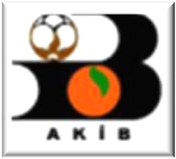
2011 YILI OCAK- HAZİRAN İHRACAT DEĞERLENDİRMESİ

Akdeniz İhracatçı Birlikleri Genel Sekreterliği 2011 yılının ilk yarısında 6,4 milyar dolar ihracat gerçekleştirmiştir. 2010 yılının aynı dönemine oranla % 79 artış kaydedilen 2011 yılı Ocak-Haziran ihracatında, ilk sırayı Kimyevi Maddeler ve Mamulleri, ikinci sırayı Demir ve Demir Dışı Metaller alırken, üçüncü sırayı ise Yaş Meyve Sebze almıştır.

2011 yılının ilk 6 ayında AKİB bünyesindeki 7 birlikte artış kaydedilirken, yalnız Su Ürünleri ve Hayvansal Mamuller Birliğinde %24 oranında düşüş gerçekleşmiştir. AKİB bünyesindeki birliklerden en yüksek artış ise %201 ile Kimyevi Maddeler ve Mamulleri Birliği’nden yapılan ihracatta meydana gelmiştir. Demir ve Demir Dışı Metaller Birliği ise %51’lik artış ile 3. sırada yer almaktadır.

AKDENİZ DEMİR VE DEMİR DIŞI METALLER İHRACATÇILARI BİRLİĞİ

YILLAR İTİBARİYLE İHRACAT PAYI

2011 yılı Ocak – Haziran döneminde Genel Sekreterliğimizden yapılan Demir ve Demir Dışı Metaller Birliği ihracatımız 1,3 milyar $ olarak gerçekleşerek Akdeniz İhracatçı Birlikleri’nin toplam ihracatında %21’lik bir pay elde etmiştir.

AKDENİZ DEMİR VE DEMİR DIŞI METALLER İHRACATÇILARI BİRLİĞİ

GENEL SEKRETERLİK BAZINDA İHRACAT RAKAMLARI

Demir ve Demir Dışı Metaller, Birlik ihracatı 2011 yılı Ocak – Haziran dönemi genel sekreterliklere göre incelendiğinde; İMMİB’in %36,98 pay ile ilk sırada, AKİB’in %22,10 ile ikinci sırada, EİB’in ise %21,32 ile ise üçüncü sırada yer aldığı görülmektedir. 2010 yılı aynı döneme kıyasla, Akdeniz Demir ve Demir Dışı Metaller İhracatçıları Birliği ihracatında %51’lik bir artış yaşanmıştır.

AKDENİZ DEMİR VE DEMİR DIŞI METALLER İHRACATÇILARI BİRLİĞİ

EN FAZLA İHRACAT YAPILAN ÜLKELER
2011 yılının ilk 6 ayında Genel Sekreterliğimiz tarafından gerçekleştirilen Demir ve Demir Dışı Metaller Sektör ihracatında ilk 5 ülke sırasıyla Irak, İtalya, İspanya, Mısır ve Birleşik Krallık olmuştur.
2010 yılı aynı döneme göre ihracatta en çok artış sağlanan ülkeler ise İtalya, İspanya, Belçika, Portekiz ve Etiyopya olarak gerçekleşmiştir. Yine aynı dönemde ilk 20 ülkeye yapılan ihracatta ise 2 ülke dışında (Mısır – İsrail) hepsinde artış yaşanmıştır.

AKDENİZ DEMİR VE DEMİR DIŞI METALLER İHRACATÇILARI BİRLİĞİ

BELLİ BAŞLI ÜLKELERE YAPILAN İHRACAT

2011 yılı ilk 6 aylık dönemde Demir ve Demir Dışı Metaller Birliği’nden ülke bazında yapılan ihracata bakıldığında ilk 3 sırayı Irak, İtalya ve İspanya’nın aldığı görülmektedir.
Bu 3 ülkeyi incelediğimiz zaman, Irak’a en çok demir çelik çubuk, demir çelik profil, demir çelik boru; İtalya’ya demir çelik yassı sıcak, demir çelik boru, adi metallerden diğer eşya mobilyalar (metal); İspanya’ya ise demir çelik yassı sıcak, demir çelik hurda ve demir çelik boru ihracatı yapıldığı görülmektedir.

AKDENİZ DEMİR VE DEMİR DIŞI METALLER İHRACATÇILARI BİRLİĞİ

EN FAZLA İHRACAT YAPILAN ÜRÜN GRUPLARI

2011 yılı Ocak – Haziran döneminde Genel Sekreterliğimizden gerçekleştirilen Demir ve Demir Dışı Metaller Sektör ihracatında ilk 5 ürün demir çelik yassı sıcak, demir çelik çubuk, demir çelik boru, demir çelik inşaat aksamı ve demir çelik profil olmuştur.
2010 yılı aynı döneme göre ise Demir ve Demir Dışı Metaller ihracatında en çok artış sırasıyla demir çelik yassı kaplama, demir çelik yassı sıcak, alüminyum diğer, alüminyum örme halat ve alüminyum inşaat aksamında yaşanmıştır.
Bu dönemde, 2 ürün grubu (demir çelik filmaşin ve demir çelik diğer) dışında tüm ürün gruplarında artış gözlemlenmiştir.
AKDENİZ DEMİR VE DEMİR DIŞI METALLER İHRACATÇILARI BİRLİĞİ

İLK 3 ÜRÜN GRUBU İHRACATI
2011 yılı ilk 6 aylık dönemde Demir ve Demir Dışı Metaller Birliği’nden ürün grubu bazında yapılan ihracata bakıldığında ilk 3 sırayı demir çelik yassı sıcak, demir çelik çubuk ile demir çelik borunun aldığı görülmektedir.
Bu 3 ürün grubunun ihracatını incelediğimiz zaman, yassı sıcak’ın sırasıyla en çok İtalya, İspanya ve Belçika’ya; demir çelik çubuk’un Irak, İsrail ve Mısır’a; demir çelik boru’nun ise Irak, Ürdün ve Birleşik Krallık’a ihracatının yapıldığı görülmektedir.

